实验报告

【实验名称】用debug命令查看寄存器和内存中的内容&单个字符的输入及显示&显示字符串

【实验目的】

1.要求掌握室友Debug命令查看寄存器和内存的方法

2.了解汇编语言的使用

【实验要求】

1.掌握安装使用汇编语言编译运行环境。

2.使用 Debug 命令查看寄存器的值。

3.使用 Debug 命令查看内存的内容。

【实验内容】

①用R命令查看、改变CPU寄存器的内容

【1】查看内容

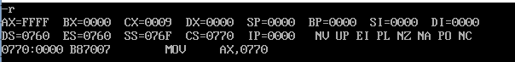

【2】先查看CX寄存器的内容（CX=0009）并修改为1234

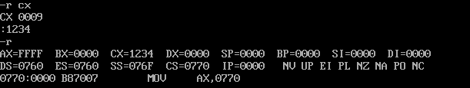

②用Debug的D命令查看内存中的内容

【1】查看内存0770H处的内容（段基址：偏移地址）

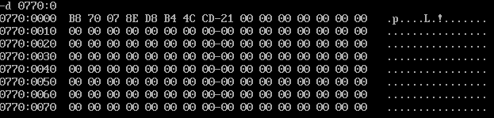

【2】查看0770:0~0770:9的内容



【3】查看一个单元的内容



③用Debug的E命令改写内存中的内容

【1】修改0770:0~0770:9的内容



【2】输入完基址和偏移地址直接回车

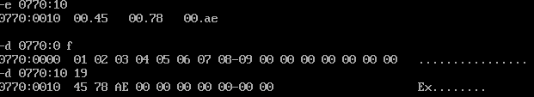

【3】输入字符



【4】输入字符串

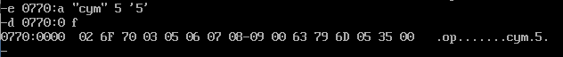

【5】输入机器码，用U指令，可以看到执行的汇编指令如下：

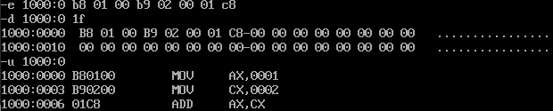

④单个字符的键盘输入与显示输出

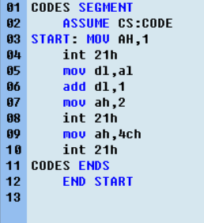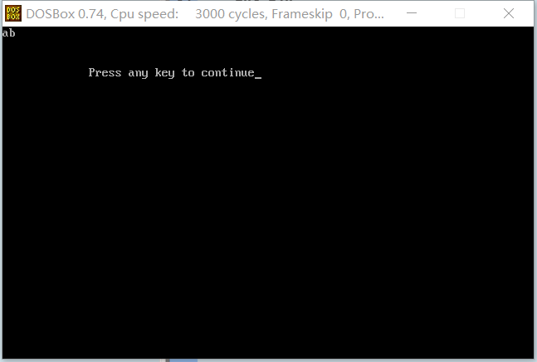

这个程序就是输入一个字母，而输出这个字母的下一个字母

注：（1）int 21h 表示调用DOS系统功能，9号功能是屏幕显示字符串

⑤显示字符串

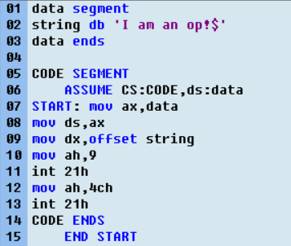

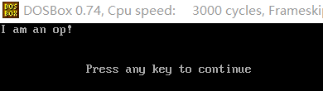

注：（1）$是串的结束标志

（2）mov dx,offset string等价于LEA dx,string

（3）4ch的功能是程序结束并返回到操作系统

（4）int 21h 表示调用DOS系统功能，9号功能是屏幕显示字符串

【小结或讨论】

在这次实验中我们了解到 Debug 命令及其相关的功能有:

(1)用Debug的R命令查看、改变CPU 寄存器的内容;

(2)用Debug的D命令查看内存中的内容;

(3)用Debug的E命改写内存中的内容